iLab Communications Crear conexión: Narración auténtica
27 de mayo de 2026
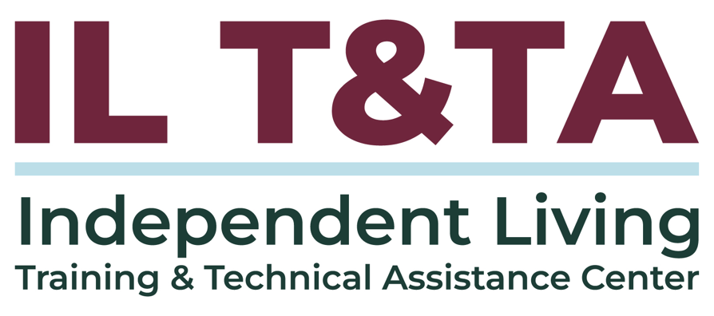

Antes de comenzar
Los intérpretes de Lengua de Señas Americana (ASL) y español están disponibles e identificados.
Acceda a los subtítulos haciendo clic en el botón “CC” ubicado en la parte inferior de la ventana de Zoom.
Para hacer preguntas, utilice las funciones de “levantar la mano” o el “chat” de Zoom.
Utilice el cuadro de preguntas y respuestas para enviarnos sus preguntas en cualquier momento.
Antes de hablar, recuerde mencionar su nombre y organización a la que pertenece.
Envíe un mensaje a nuestro equipo de IL T&TA a través del chat si tiene dificultades con la llamada de hoy.
Complete la encuesta al final de la capacitación.

Agenda de hoy

Conclusiones clave:
- Practicar compartir historias en un entorno de apoyo entre pares e incorporar retroalimentación para fortalecer las comunicaciones cotidianas
- Identificar los elementos clave de la narración auténtica y significativa que reflejen los valores de Vida Independiente y la experiencia vivida.

Objetivo general:
- ¡Aprendamos juntos y unos de otros!

¿Por qué son importantes las historias?
- Las historias centradas en la experiencia vivida refuerzan los valores de Vida Independiente
- Las historias ayudan a las personas a conectarse
- Las historias crean comprensión más allá de hechos, estadísticas o descripciones de programas
- Las historias apoyan la defensa, la divulgación y la construcción de relaciones

¿Qué hace que una historia sea efectiva?
- Auténtica y basada en experiencias reales
- Clara y fácil de seguir
- Enfocada en el impacto en lugar de en detalles excesivos
- Relevante para la audiencia
- Centrada en la dignidad, la elección y el control del consumidor

La narración no es una actuación
- El objetivo es la conexión, no la perfección
- Evitar sonar como recitado o demasiado ensayado
- Enfocarse en la claridad y la relevancia
- Utilizar un lenguaje sencillo y ejemplos reales
- Invitar a la conversación en lugar de hacer una presentación

Conozca a su audiencia
- Los consumidores pueden buscar conexión y relevancia práctica
- Los socios comunitarios pueden buscar oportunidades de colaboración
- Los legisladores o financiadores a menudo buscan impacto y resultados
- Ajuste la historia sin cambiar la autenticidad

Elementos clave para la narración
- Tener una historia corta lista para conversaciones cotidianas
- Utilizar un punto de impacto claro o conclusión
- Preparar una pregunta que mantenga la conversación activa
- Evitar la jerga y los acrónimos siempre que sea posible
- Identificar lo que es más importante para el oyente

Una estructura de historia simple
- Situación: ¿Qué estaba sucediendo?
- Barrera o desafío: ¿Qué necesitaba cambiar?
- Acción: ¿Qué apoyo, defensa o recurso ayudó?
- Impacto: ¿Qué diferencia hizo?
- Conexión: ¿Por qué esto es importante para los demás?

Actividad de aprendizaje entre pares
- Compartir una historia relacionada con su trabajo o experiencia vivida
- Limitar las historias a aproximadamente 2 a 3 minutos
- Los pares identificarán fortalezas y áreas que resultaron más impactantes, ofreciendo retroalimentación constructiva y de apoyo

Orientación para la retroalimentación entre pares
Mientras escucha, considere:
- ¿Qué parte de la historia resultó más significativa o memorable?
- ¿Qué valores de Vida Independiente se transmitieron de manera clara?
- ¿Qué detalles fortalecieron el mensaje?
- ¿Qué podría simplificarse o aclararse?

Evaluación
Gracias por participar en la actividad de Aprender y Compartir del día de hoy.
Sus comentarios son importantes y nos ayudan a planificar futuras capacitaciones.
Utilice el enlace en el chat para compartir sus comentarios.
Enlace de evaluación:


¡Próximos eventos en los que puede unirse!
- Seminario Web: Colaboración con Programas Estatales de Tecnología de Asistencia, 9 de junio de 2026, 3 p. m. ET
- Pregunte lo que quiera, 11 de junio de 2026, 3 p. m. ET
- Conexión SILC: El papel del SILC en la defensa, 16 de junio de 2026, 3 p. m. ET
- Aprender y compartir: Apoyo a los consumidores durante una interrupción del servicio, 24 de junio de 2026, 3 p. m. ET

¡Cómo contactarnos!

Website: https://tinyurl.com/ILTTACenter
Solicite capacitación o asistencia técnica (ayuda experta para su organización): complete un formulario en nuestro sitio web para hacernos saber cómo podemos ayudarlo.
Llame al: 406-243-5300 y alguien se comunicará con usted lo antes posible.
Inscríbase a eventos y para recibir anuncios:

Visite nuestro sitio web para inscribirse a las actualizaciones sobre capacitaciones en vivo, asistencia técnica grupal, publicaciones nuevas y otros eventos en el Centro.

Atribución del Centro IL T&TA

Este proyecto se realiza mediante un contrato con la Administración de Discapacidades, Administración para la Vida Comunitaria, del Departamento de Salud y Servicios Humanos.

Acerca del Centro IL T& TA
El Centro de Capacitación y Asistencia Técnica para la Vida Independiente (Centro IL T&TA) está disponible para usted a través de un contrato con el Departamento de Salud y Servicios Humanos de los EE. UU.
El Centro IL T&TA proporciona capacitación experta y asistencia técnica a Centros para la Vida Independiente (CIL), Consejos para la Vida Independiente a Nivel Estatal (SILC) y Entidades Estatales Designadas (DSE).
El Centro es administrado por el Instituto Rural para Comunidades Inclusivas de la Universidad de Montana.


